ЗАЩИТА ПРАВ ПОТРЕБИТЕЛЕЙ
ВОЗВРАТ АВИАБИЛЕТОВ.
ВОЗВРАТНЫЕ БИЛЕТЫ.

В случае добровольного отказа пассажира от запланированного перелета и возврата авиабилета пассажиру возвращается:
- стоимость авиабилета (за исключением суммы расходов перевозчика, фактически понесенных им и связанных с исполнением обязательств по договору) если пассажир уведомил перевозчика об отказе от перелета не позднее чем за 24 часа до окончания времени регистрации пассажиров на рейс;

- стоимость авиабилета с взысканием неустойки в размере 25% и суммы расходов перевозчика, фактически понесенных им и связанных с исполнением обязательств по договору, если пассажир уведомил перевозчика об отказе от перелета менее чем за 24 часа до окончания времени регистрации пассажиров на рейс.



Обращаем внимание! Если пассажир уведомил перевозчика об отказе от перелета после окончания времени регистрации пассажиров на рейс, стоимость авиабилета пассажиру не возвращается.

ЗАЩИТА ПРАВ ПОТРЕБИТЕЛЕЙ
ВОЗВРАТ АВИАБИЛЕТОВ.
НЕВОЗВРАТНЫЕ БИЛЕТЫ.

Авиабилет, приобретенный потребителем по невозвратному тарифу, может быть компенсирован в случае вынужденного отказа, вызванного следующими уважительными причинами:
• болезнь пассажира;
• болезнь члена его семьи либо близкого родственника, совместно следующих с ним на воздушном судне;
• смерть члена его семьи или близкого родственника.


- отмены или задержки рейса;
- изменения перевозчиком маршрута перевозки;
- выполнения рейса не по расписанию;
- несостоявшейся отправки пассажира из-за невозможности предоставить ему место на рейс и дату, указанные в билете;
- непредоставления пассажиру обслуживания по классу, указанному в билете;

,
0

- несостоявшейся перевозки пассажира на воздушном судне, вызванной задержкой пассажира в аэропорту из-за продолжительности проведения его досмотра, если при досмотре багажа или личном досмотре пассажира не было обнаружено запрещенных к перевозке веществ и предметов;
- необеспечения перевозчиком стыковки рейсов в случае выполнения единой перевозки.
- неправильного оформления билета перевозчиком.

Согласно общему правилу, решение по обращению должно быть принято в течение 15 рабочих дней, начиная со дня, следующего за поступлением обращения финансовому уполномоченному
ЗАЩИТА ПРАВ ПОТРЕБИТЕЛЕЙ
ЗАДЕРЖКА АВИАРЕЙСА. ПРАВА ПАССАЖИРА.
1. Право на отказ от полета. Перевозчик обязан вернуть стоимость авиабилета даже в том случае, если билет являлся "невозвратным";
2. Право на возмещение убытков и компенсацию морального вреда.
3. Право на взыскание штрафа с перевозчика за просрочку доставки пассажира в пункт назначения в размере 100 руб. за каждый час просрочки, но не более чем 50% стоимости провозной платы.

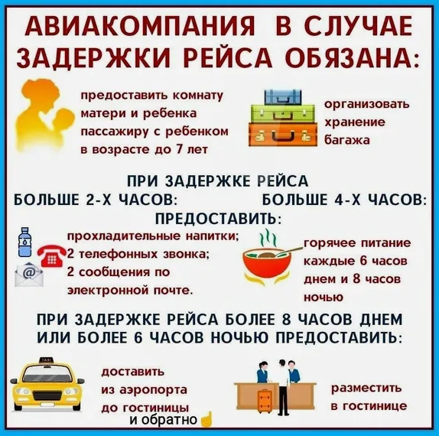

ЗАЩИТА ПРАВ ПОТРЕБИТЕЛЕЙ
ВОЗВРАТ ТОВАРА НАДЛЕЖАЩЕГО КАЧЕСТВА.

Право на обмен и возврат товара надлежащего качества предусмотрен ст. 25 Закона «О защите прав потребителей».
Потребитель вправе обменять непродовольственный товар надлежащего качества на аналогичный товар у продавца, у которого этот товар был приобретен, или вернуть его, если нет товара для обмена, если он не подошел по форме, габаритам, фасону, расцветке, размеру или комплектации. При указании причины, не указанной в законе (не понадобился, не понравился), продавец будет вправе Вам отказать.

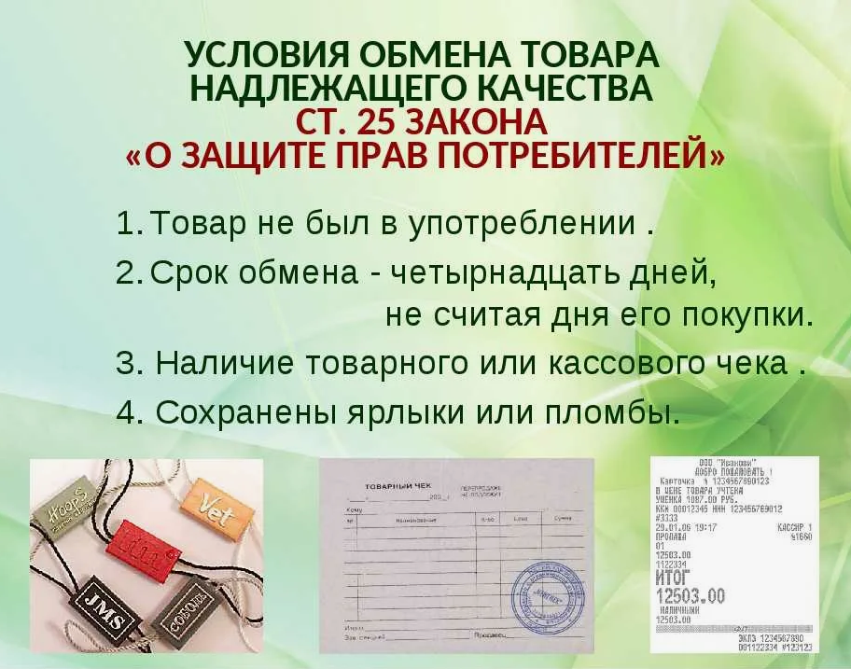
ЗАЩИТА ПРАВ ПОТРЕБИТЕЛЕЙ
ВОЗВРАТ ТОВАРА НЕНАДЛЕЖАЩЕГО КАЧЕСТВА
Право на обмен и возврат товара ненадлежащего качества предусмотрен ст. 18 Закона «О защите прав потребителей».
1. Потребовать замены на товар этой же марки или замены на такой же товар другой марки. Срок выполнения - семь дней со дня предъявления, до двадцати дней при проведении проверки качества.
2. Потребовать соразмерного уменьшения покупной цены (скидки). Срок выполнения данного требования – десять дней со дня предъявления.
3. Отказаться от исполнения договора купли-продажи и потребовать возврата уплаченной за товар суммы. Срок выполнения -десять дней
4. Потребовать незамедлительного безвозмездного устранения недостатков товара. Гарантийный ремонт -не более, чем 45 дней. Если продавец нарушил этот срок, Вы вправе предъявить любое другое требование.

АЛГОРИТМ ДЕЙСТВИЙ ПОТРЕБИТЕЛЯ
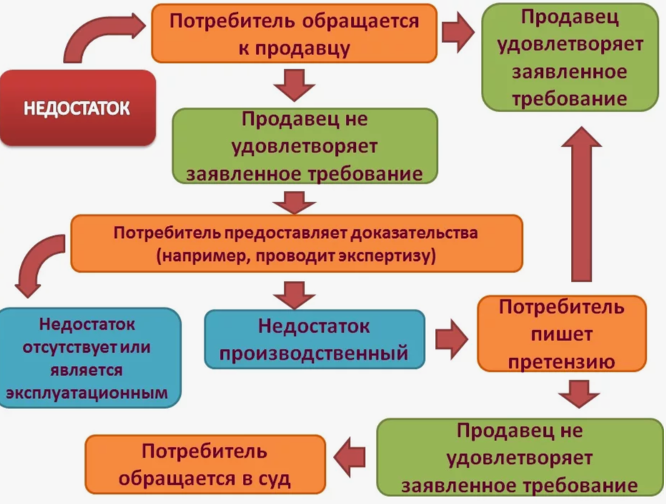
Предъявит все выше перечисленные требования в отношении технически сложного товара Вы вправе в течение пятнадцати дней со дня покупки. После этого срока можно потребовать только гарантийного ремонта.

